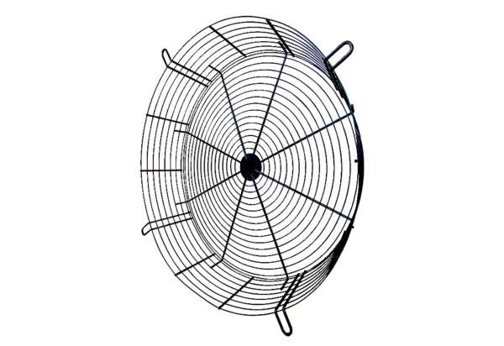Grille de protection contre les contacts SGCI 80Unité de conditionnement : 1 pièceGamme: C
Numéro de référence : 0073.0095Fabricant : MAICO

